河北省教育厅
关于2017-2019年河北省中小学幼儿园教师
国家级培训项目申报工作的通知

各有关单位：
根据《教育部办公厅财政部办公厅关于做好2017年中小学幼儿园教师国家级培训计划实施工作的通知》（教师厅〔2017〕2号）精神，为进一步做好我省中小学、幼儿园教师培训工作，现将2017年至2019年我省“国培计划”—中西部项目和幼师国培项目申报工作有关事宜通知如下：
一、申报项目
（一）中西部项目
1、乡村中小学教师培训者研修项目。本项目由高等学校、远程培训机构与项目县教师发展中心协同承担，培训主要包括集中研修、跟岗实践、返岗实践、总结提升和网络研修等环节，针对项目县选派的将承担送教下乡等培训的骨干培训者进行为期3年的递进式培训，引导参训者明确培训职责和流程，掌握培训内容方式，熟悉网络研修社区及工具使用，旨在提升参训者担任骨干培训者所需的培训能力、教研能力、网络研修能力和教育教学能力等。项目每年脱产研修3个月，其中跟岗实践时间不少于1/3，网络研修80学时，远程培训机构须建立网络研修工作坊。
2、乡村中小学教师送培到县项目。本项目由高等学校、项目县教师发展中心协同承担，需分学科组建送培团队，开展送培到县培训，每年同一县同一学科送培10天。送培团队中省级名师、特级教师、骨干教师不少于50%。培训以任务驱动为主线，实施主题式培训，应包括诊断示范、研课磨课、成果展示、总结提升等阶段，切实提升乡村教师课堂教学能力。项目县要将送培课程及生成性成果进行再加工，作为培训资源，组织本辖区乡村教师进行校本研修。
3、乡村中小学教师送培下乡项目。本项目由项目县教师发展中心承担，需分学科组建送培团队。送培团队成员必须参加过“国培计划”-乡村中小学教师培训团队研修项目，并获得合格证书，方可开展送培下乡培训。每年同一乡镇同一学科送培不少于5次，每次不少于2天。培训以任务驱动为主线，实施主题式培训，应包括诊断示范、研课磨课、成果展示、总结提升等阶段，切实提升乡村教师课堂教学能力。
4、网络研修与校本研修远程培训项目。本项目由远程培训机构与项目县教师发展中心协同承担，依托教师网络研修社区，每年对中小学教师进行不少于120学时的混合式培训，其中线上网络研修80学时，线下集中研修40学时。远程培训机构要为每位参训教师开通“个人空间”，为每位培训者成立“教师工作坊”，建立“学校社区”，形成“区域社区”。远程培训机构要系统设计培训课程，坚持整体规划与突出特色相结合，以任务驱动为主线，分类设计培训者培训、区域研修和校本研修课程，有机整合线上与线下研修课程，预设丰富适用的优质课程，加工汇聚生成性课程，建立课程资源库，推进校本研修质量。
5、教师工作坊研修项目。本项目由远程培训机构与项目县教师发展中心协同承担。远程培训机构需做好工作坊主持人的集中面授和网络研修，并指导项目县依托工作坊主持人，利用县域教师网络研修社区，分学科（领域）组建教师工作坊，遴选具备网络学习条件的乡村教师进行工作坊研修，不断提升乡村教师教育教学能力。各坊参训教师每年需参加不少于120学时的混合式研修，其中网络研修不少于80学时，集中研修不少于40学时。
6、乡村中小学学科骨干教师培训项目。本项目由高等学校与远程培训机构协同承担，集中培训时间20天，网络研修80学时，其中实践性培训学习时间不少于50%。培训学科为：小学语文、数学、英语、品社、科学、信息技术、音乐、美术、体育；初中语文、数学、英语、思品、物理、化学、生物、地理、历史、音乐、美术、体育、信息技术等。
7、特岗教师培训项目。本项目由高等学校、远程培训机构协同承担。集中培训时间10天，其中实践性培训时间不少于50%。网络研修80学时，其中信息技术能力提升培训不少于50学时。项目针对我省招聘的特岗教师开展培训，旨在提高其教育教学能力和师德水平。
8、乡村中小学紧缺领域教师培训项目。本项目由高等学校承担，集中培训时间10天，网络研修80学时，其中实践性培训时间不少于60%。培训领域为：经典诵读教育、中小学书法、中小学足球等。
9、项目县中小学校长研修项目。本项目由高等学校与远程培训机构协同承担，集中培训时间10天，网络研修80学时。到优秀中小学实践培训学习不少于5天。培训围绕《义务教育学校校长专业标准》《中小学校领导人员管理暂行办法》，按照学校规划、文化建设、课程教学、教师专业发展、学校管理及师德教育、信息化领导力等维度，旨在开阔参训者教育视野、更新办学理念、提升专业素质和解决实际问题的能力。远程培训机构须建立网络研修工作坊，以工作坊形式开展网络研修培训。
10、中小学教师培训团队省外研修项目（省外邀标）。本项目选拔我省教师培训机构、教育行政部门的骨干培训者和培训管理者采取集中面授与网络研修相结合的方式，到省外知名院校进行为期10天集中研修培训，重点提升培训需求诊断能力、方案设计能力、培训实施能力和绩效评估能力等。
11、乡村中小学教师省外研修项目（省外邀标）。本项目选拔我省乡村一线优秀教师，到省外知名院校进行为期10天集中研修培训，其中到名校观摩学习不少于5天。
12、中小学骨干校长省外研修项目（省外邀标）。本项目选拔我省骨干校长，到省外知名院校进行为期10天集中研修培训，其中到优秀中小学实践培训学习不少于5天。旨在开阔参训者教育视野、更新办学理念、提升专业素质和解决实际问题的能力。
（二）幼师国培项目
1、乡村幼儿园教师培训者研修项目。本项目由高等学校、远程培训机构和项目县教师发展中心协同承担，培训主要包括集中研修、跟岗实践、返岗实践、总结提升和网络研修等环节，针对项目县选派的将承担送教下乡等培训的骨干培训者进行为期3年的递进式培训，引导参训者明确培训职责和流程，掌握培训内容方式，熟悉网络研修社区及工具使用，旨在提升参训者担任骨干培训者所需的培训能力、教研能力、网络研修能力和教育教学能力等。项目每年脱产研修3个月，其中跟岗实践时间不少于1/3，网络研修80学时，远程培训机构须建立网络研修工作坊。
2、乡村幼儿园教师送培项目。本项目由高等学校、项目县教师发展中心协同承担，主要面向项目县幼儿园教师，以“送培”形式开展，每县不少于10天，旨在提升乡村幼儿园教师保教能力。
3、网络研修与园本研修整合培训项目。本项目由远程培训机构与项目县教师发展中心协同承担，依托教师网络研修社区，对幼儿园教师进行不少于120学时的混合式培训，其中线上网络研修80学时，线下校本研修40学时。远程培训机构要为每个项目县成立“教师工作坊”，为每位参训教师开通“个人空间”，建立“学校社区”，形成“区域社区”。
4、乡村幼儿园骨干教师培训项目。本项目由高等学校、远程培训机构协同承担，集中培训时间20天，网络研修不少于80学时，集中培训期间到优质幼儿园实践性培训学习时间不少于10天。
5、乡村幼儿园转岗教师研修项目。本项目由高等学校与远程培训机构协同承担，对我省幼儿园转岗教师采取集中面授与网络研修相结合的方式进行集中10天，网络研修80学时的培训。
6、乡村幼儿园教师省外研修项目（省外邀标）。本项目选拔我省乡村一线优秀幼儿园教师，到省外知名院校进行为期10天集中研修培训，其中到名园观摩学习不少于5天。
7、项目县幼儿园园长研修项目。本项目由高等学校与远程培训机构协同承担，对项目县幼儿园园长采取集中面授与网络研修相结合的方式进行集中10天，网络研修80学时的培训。培训围绕《幼儿园园长专业标准》《中小学校领导人员管理暂行办法》，按照学校规划、文化建设、课程教学、教师专业发展、学校管理及师德教育、信息化领导力等维度，旨在开阔参训者教育视野、更新办学理念、提升专业素质和解决实际问题的能力。远程培训机构须建立网络研修工作坊，以工作坊形式开展网络研修培训。
8、幼儿园骨干园长省外研修项目（省外邀标）。本项目选拔骨干幼儿园园长，到省外知名院校进行为期10天集中培训，其中到优秀幼儿园实践培训学习不少于5天。旨在开阔参训者教育视野、更新办学理念、提升专业素质和解决实际问题的能力。
二、项目经费
培训团队研修项目按照每人18000元标准、省内集中培训项目按照每人每天320元标准、省外集中培训项目按照每人每天400元标准、远程培训按照每人每学时3元标准，送培到县培训、送教下乡培训和教师网络研修线下集中培训按每人每天200元标准拨付相关费用。
三、申报具体条件
（一）申报项目的院校和机构，须具备教育部认可的相关资质，近3年承担过国家级培训项目，培训效果良好、社会信誉度高。
（二）文中注明“省外邀标”的项目，邀请省外高等师范院校或综合性大学承担培训任务，申报院校须具有3年以上国家级培训经验，并承担过“国培计划”示范性项目相关项目的培训。
（三）申报中小学和幼儿园骨干教师培训项目的院校，须具有3年以上承担我省省级中小学教师培训项目经验，培训项目效果良好，社会信誉度高的我省高等师范院校或综合性大学。
（四）申报培训项目的远程培训机构，须近5年每年承担相关“国培计划”培训项目，培训效果好、信誉度高，并符合以下条件：
1.具有已开发完成并能满足大规模教师远程培训需要的高质量课程资源，须覆盖义务教育阶段各学科课程；课程形式必须覆盖包括视频课程、文本课程以及网络课程资源等；方案设计主持专家具有较深的学术造诣，了解中小学实际，在全国范围内具有一定的影响力。
2.培训平台具有不少于200Mbps/S的独立宽带，页面打开平均速度小于5秒，视频浏览速度≥220kbps。具备良好的网络培训支持条件，服务器、宽带、并发承受力、多网连通性、视频点播、浏览速度等方面能够满足100万人规模以上。网络培训平台功能完善，页面友好，数据处理能力强，系统运行安全稳定，并发承受能力≥10000。
3.具备辅导答疑功能，视频会议系统、论坛、作业批阅等网上辅导功能完善。根据教师学习情况，能提供完善、合理的综合考评体系。满足参训教师自主化学习需求。可提供视频会议及远程视频交流答疑功能；可提供教师研修工作坊和整合博客功能；能提供学习过程监控和综合考核评价功能。
4.平台内应具备参训教师、专家、教研员、教研组长、校长、区县管理员、省级管理员等角色的工作室，以便完成相应的学习、辅导、管理等工作。
参训教师个人空间：应具备自主选学、课程学习、计划制定、日志发布、进度反馈、各级社区活动参与、资源推荐与分享、学习数据查询与统计、工具提供等基本功能。
工作坊坊主（教研员、教研组长）个人空间：应具备坊内成员管理、研修计划发布、资源推送、工作坊社区管理、坊内研修活动发起、监测评价、行为记录、信息反馈等功能；发起坊内研修活动时应可圈定活动人员，设定活动环节、指定活动要求、收集活动成果。
管理者（校长、区县管理员）个人空间：应具备校内（区内）成员管理、研修计划发布、研修进度指导、本校（本区县）内工作坊社区管理、资源汇聚、资源推送、行为记录与信息反馈、支持区域内本校或跨校研修活动组织、调查统计等功能。
四、有关要求
（一）各项目申报院校（机构）要充分开展前期调研，深入中小学、幼儿园，听取一线教师的意见，对教师教育教学行为进行诊断分析，准确把握教师培训需求。针对不同类别、层次、岗位教师教育教学能力提升和专业发展的需求合理设置培训课程。要将师德教育、法治教育、心理健康教育和信息技术应用列入必修课。
（二）各项目培训方案要针对中小学、幼儿园教师实际，科学可行，内容新颖，模式和方法有所创新。培训目标及内容须符合乡村教师专业自主发展需求。各项教学设计、各课程模块及课程之间须建立内在的逻辑联系，构成一个有机整体。科学、物理、化学和生物等学科要设置实验教学培训模块，最大限度的提升教师实验教学能力。实践性课程设置不少于课时数的50%。
（三）为确保各培训项目顺利开展，国培项目采取高等学校、远程培训机构和县级教师发展中心协同申报机制。送教下乡项目由各市确定的项目县独立申报，申报方案要明确培训主题，突出“诊断示范、研课磨课、成果展示、总结提升”四个实施环节，要与乡村学校的特色校本研修相结合，纳入校本研修规划，实现送教下乡和校本研修的有机整合。其他培训项目以高等学校或远程培训机构为主申报，各方协同完成。高等学校（机构）需整合内部培训资源，建立与县教师发展中心、优质中小学校幼儿园的合作机制。
（四）各项目申报院校（机构）要加强专家团队和优质课程资源的整合力度，根据项目组建高水平的专家团队，完善首席专家制度。首席专家原则上为本单位教师，具备正高级专业技术职务，负责方案设计、统筹指导工作。省域外专家原则上不少于1/3，一线优秀教师（教研员）不少于50%，培训专家应具备义务教育阶段学校教学经验，熟悉义务教育阶段教育教学现状。
（五）各项目申报院校（机构）是整个培训活动的实施主体，须负责所承担项目的全程组织管理及培训业务工作，对不同培训阶段的工作，须分别做出具体计划安排，认真组织落实。须成立由学校领导领衔、相关负责人及工作人员组成的领导和工作机构，建立高水平的培训者团队，制订科学规范的项目管理办法，保证培训工作的顺利有效完成。
（六）各市确定的项目县要成立由教育局主要负责人、教师发展中心负责人组成的国培计划领导和工作机构，认真研究培训方案，主动与相关高校和机构对接，及时完成各个项目的学员选派工作。
（七）申报项目的院校和机构请按照教育部2016年发布的申报模板填写，中西部项目的乡村中小学学科骨干教师培训项目、紧缺领域教师培训项目、特岗教师培训项目、乡村教师省外研修项目和幼师国培的乡村幼儿园骨干教师培训项目、乡村幼儿园教师省外研修项目均填写乡村教师访名校项目模板。如教育部发布新模板请以新模板为准。
五、评审程序
（一）各项目申报单位须于2017年3月27日17：30前，将《申报书》提交至河北省教师培训管理系统（具体操作见附件2），《项目汇总表》发送至河北省中小学教师继续教育中心邮箱，并将加盖单位公章的文本材料一式一份寄至河北省中小学教师继续教育中心，评审中未报送文本材料的，电子材料将不予评审。
（二）省教育厅将于3月28日-30日组织专家对申报材料进行网上匿名评审。
（三）根据评审结果，经省教育厅党组研究确定项目承担院校和机构，报教育部批准后在有关网站公布实施。
中西部项目联系人:彭亚青
邮箱：联系电话：0311-86263064
幼师国培项目联系人：陶军
邮箱：联系电话：0311-86260372
河北省教师培训管理系统联系人：甄彦虎
联系电话：86263455
河北省中小学教师继续教育中心：
地址：石家庄市红旗大街469号河北师大汇华学院北院
邮编：050091
邮箱：sxb@hebtu.edu.cn
附件1.项目汇总表
2.河北省教师培训管理系统项目申报操作手册

河北省教育厅
2017年3月17日

附件1
项目汇总表
申报院校（机构、项目县） | 申报项目 | 项目类别 | 申报学科 | 申报人数 | 负责人 | 联系电话

附件2
河北省教师培训管理系统项目申报操作手册

- 项目申报院校（机构）注册
- 注册项目申报院校（机构）的前提条件：
- 申请人，在系统中没有帐号。
- 必须已经拥有要申报项目的“项目名称”和“项目编号”。如果没有或者输入错误是不能注册项目申报院校（机构）。
- 身份证号必须为正确的号码，不能随意填写，否则验证不能通过。
- 注册内容填写：
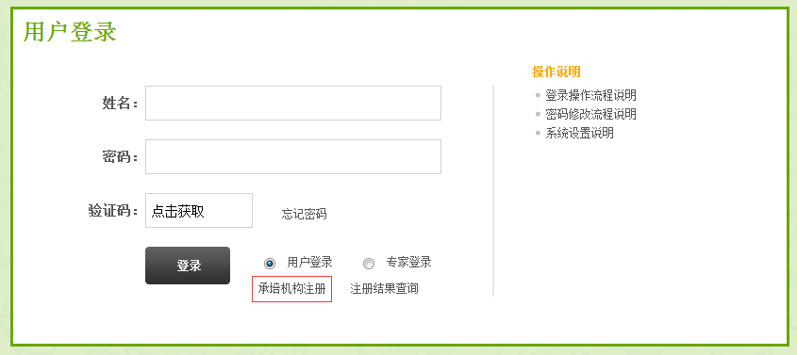
在登录入口点击“承培机构注册”按钮后。
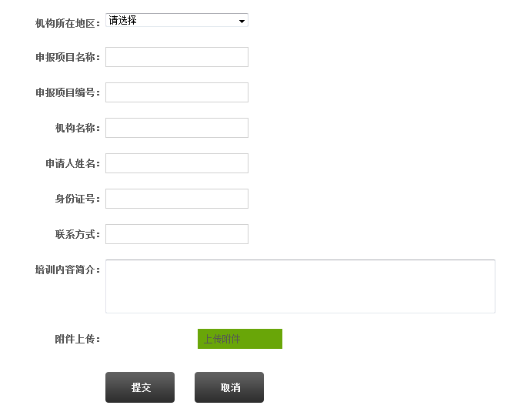
- 机构所属地区，省内的项目申报院校（机构）选择机构所在的相应层级。省外的项目申报院校（机构）直接选择“省外承培机构”。
- 申报项目名称和编号要填写准确，否则不能通过验证。
- 申请机构名称，要准确填写。
- 申请人姓名和身份证号，要填写真实有效并且不能是系统中已经存在的用户。
- 项目申报院校（机构）简介和附件上传，填写机构的简介和上传一些资质证明，管理员会审核项目申报院校（机构）的资质，决定申请是否通过。
- 项目申报院校（机构）注册结果查询：
输入申请人身份证号进行查询。
- 项目申报院校（机构）申报：
1）通过注册验证后，项目申报院校（机构）申请人可以登录系统，帐号为申请人身份证号，密码默认身份证号后六位。登录后在培训项目管理的菜单中对申请项目进行申报。
2）已经录入系统中的项目申报院校（机构），项目申报院校（机构）项目管理员登录后，如果项目指定其机构，可以对该项目直接申报，如果拥有项目名称和编号的，在项目申报界面，点击“开放和招标项目查询”，输入“项目名称”和“项目编号”点击查询后，在结果列表中可以对项目进行申报。
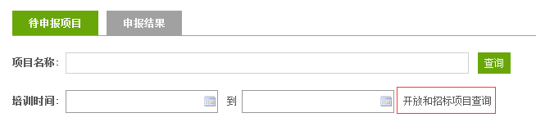
3）项目申报院校（机构）申报过程：
- 点击项目的申报按钮。
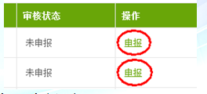
按照要求填写申报信息。
- 培训项目过程管理：
下载数据模版
按要求定期上报培训数据
- 培训项目结项：
下载培训结果模版
上传培训结果

